2015年南昌市中小学（幼）教师招聘面试试题——高中化学

高中化学学科 试题1“元素周期表：元素的性质与原子结构——碱金属元素”
考生注意：
1.面试形式：说课及回答相关教育教学问题；
2.面试时间：20分钟；
3.面试试题：请针对所附教材（元素周期表：元素的性质与原子结构——碱金属元素）中
（45分钟）教学内容说课。
（试题1所附教材的具体内容）
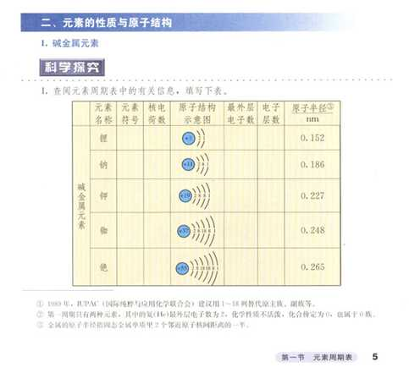
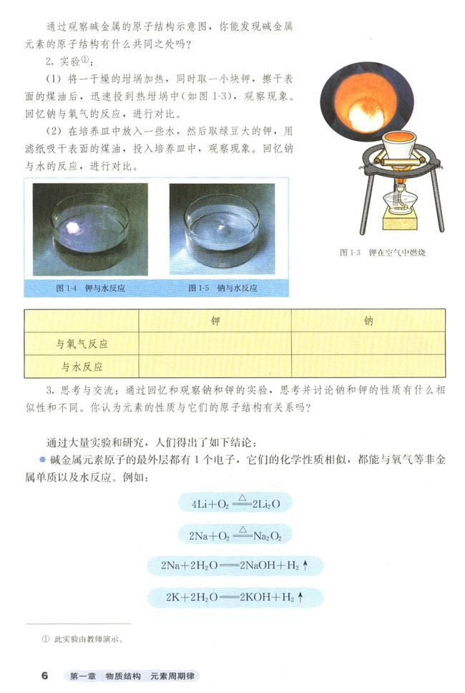

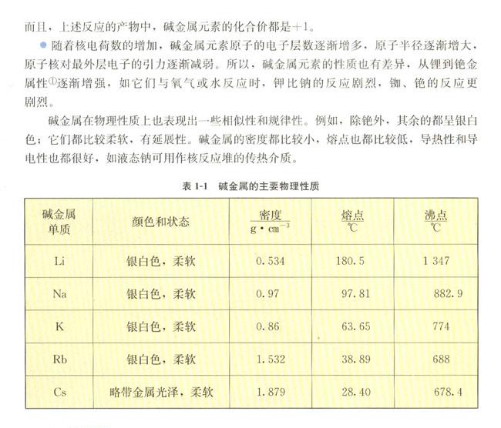

2015年南昌市中小学（幼）教师招聘面试试题——高中化学

高中化学学科 试题2“化学键”
考生注意：
1.面试形式：说课及回答相关教育教学问题；
2.面试时间：20分钟；
3.面试试题：请针对所附教材（化学键）中第 1 课时（45分钟）教学内容说课。
（试题2所附教材的具体内容）
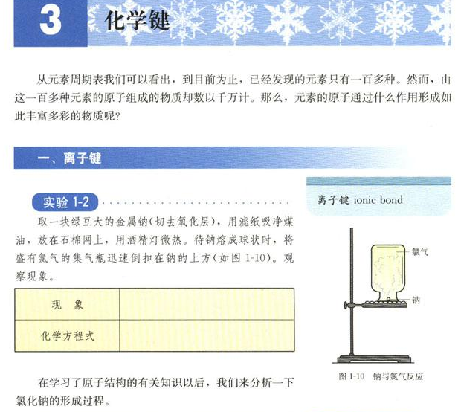
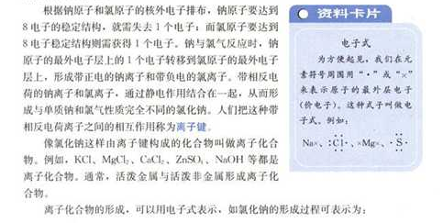
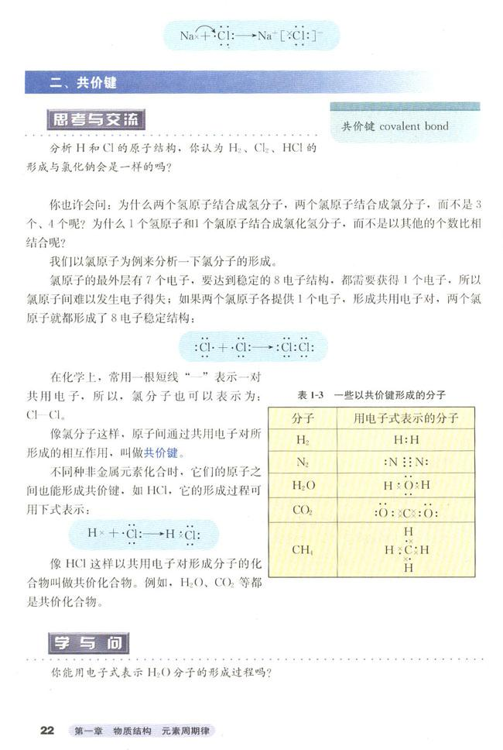

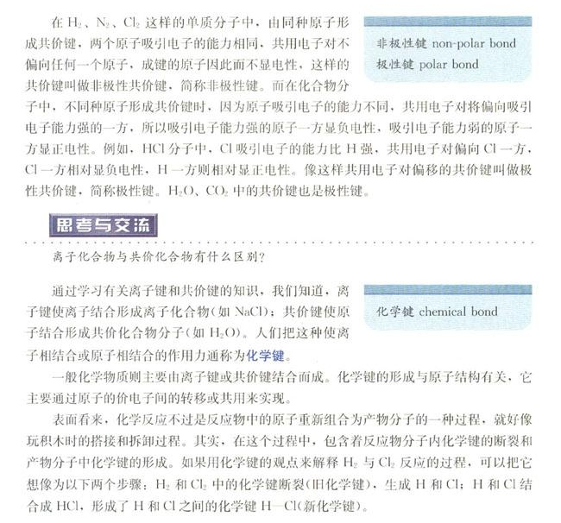
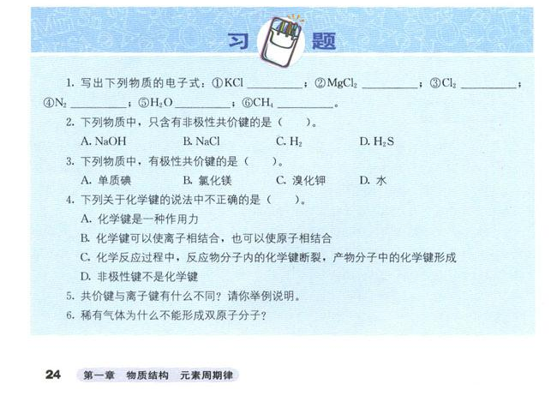

2015年南昌市中小学（幼）教师招聘面试试题——高中化学

高中化学学科 试题3“生活中两种常见的有机物：乙醇”
考生注意：
1.面试形式：说课及回答相关教育教学问题；
2.面试时间：20分钟；
3.面试试题：请针对所附教材（生活中两种常见的有机物：乙醇）中（45分钟）教学内容
说课。
（试题3所附教材的具体内容）
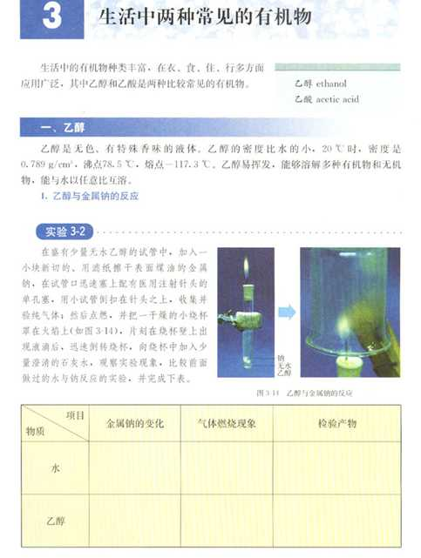

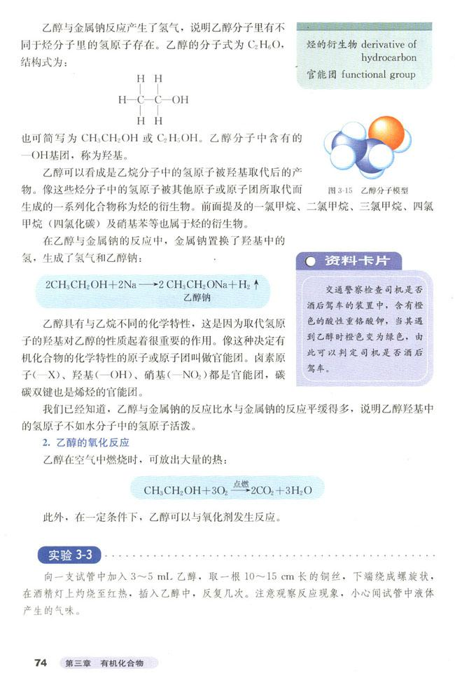
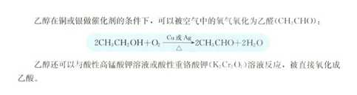
2015年南昌市中小学（幼）教师招聘面试试题——高中化学

高中化学学科 试题4“生活中两种常见的有机物：乙酸”
考生注意：
1.面试形式：说课及回答相关教育教学问题；
2.面试时间：20分钟；
3.面试试题：请针对所附教材（生活中两种常见的有机物：乙醇）中（45分钟）教学内容
说课。
（试题4所附教材的具体内容）
